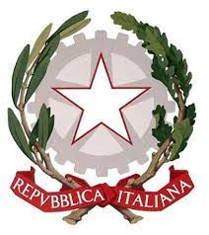
Ministero dell’istruzione e del merito
Ufficio Scolastico Regionale per l’Umbria
Ufficio III-Ambito Territoriale per la Provincia di Perugia

Corso di formazione su Bullismo e Cyberbullismo per Docenti Scuola Secondaria di I grado della provincia di Perugia
Presso Sede CONI PERUGIA via Martiri dei Lager 65;
13 GENNAIO 2023

SCUOLA | NOME | COGNOME | CELLULARE  E MAIL

Inviare entro le ore 23,59 del 7 gennaio 2023
a
lorenzo.bertinelli@posta.istruzione.it

